Муниципальное казенное дошкольное образовательное учреждение «Детский сад № 1 «Гуси-лебеди» п. Ола.

Спортивное развлечение
«По следу Нового Года»
для детей старшей
и подготовительной
группы.

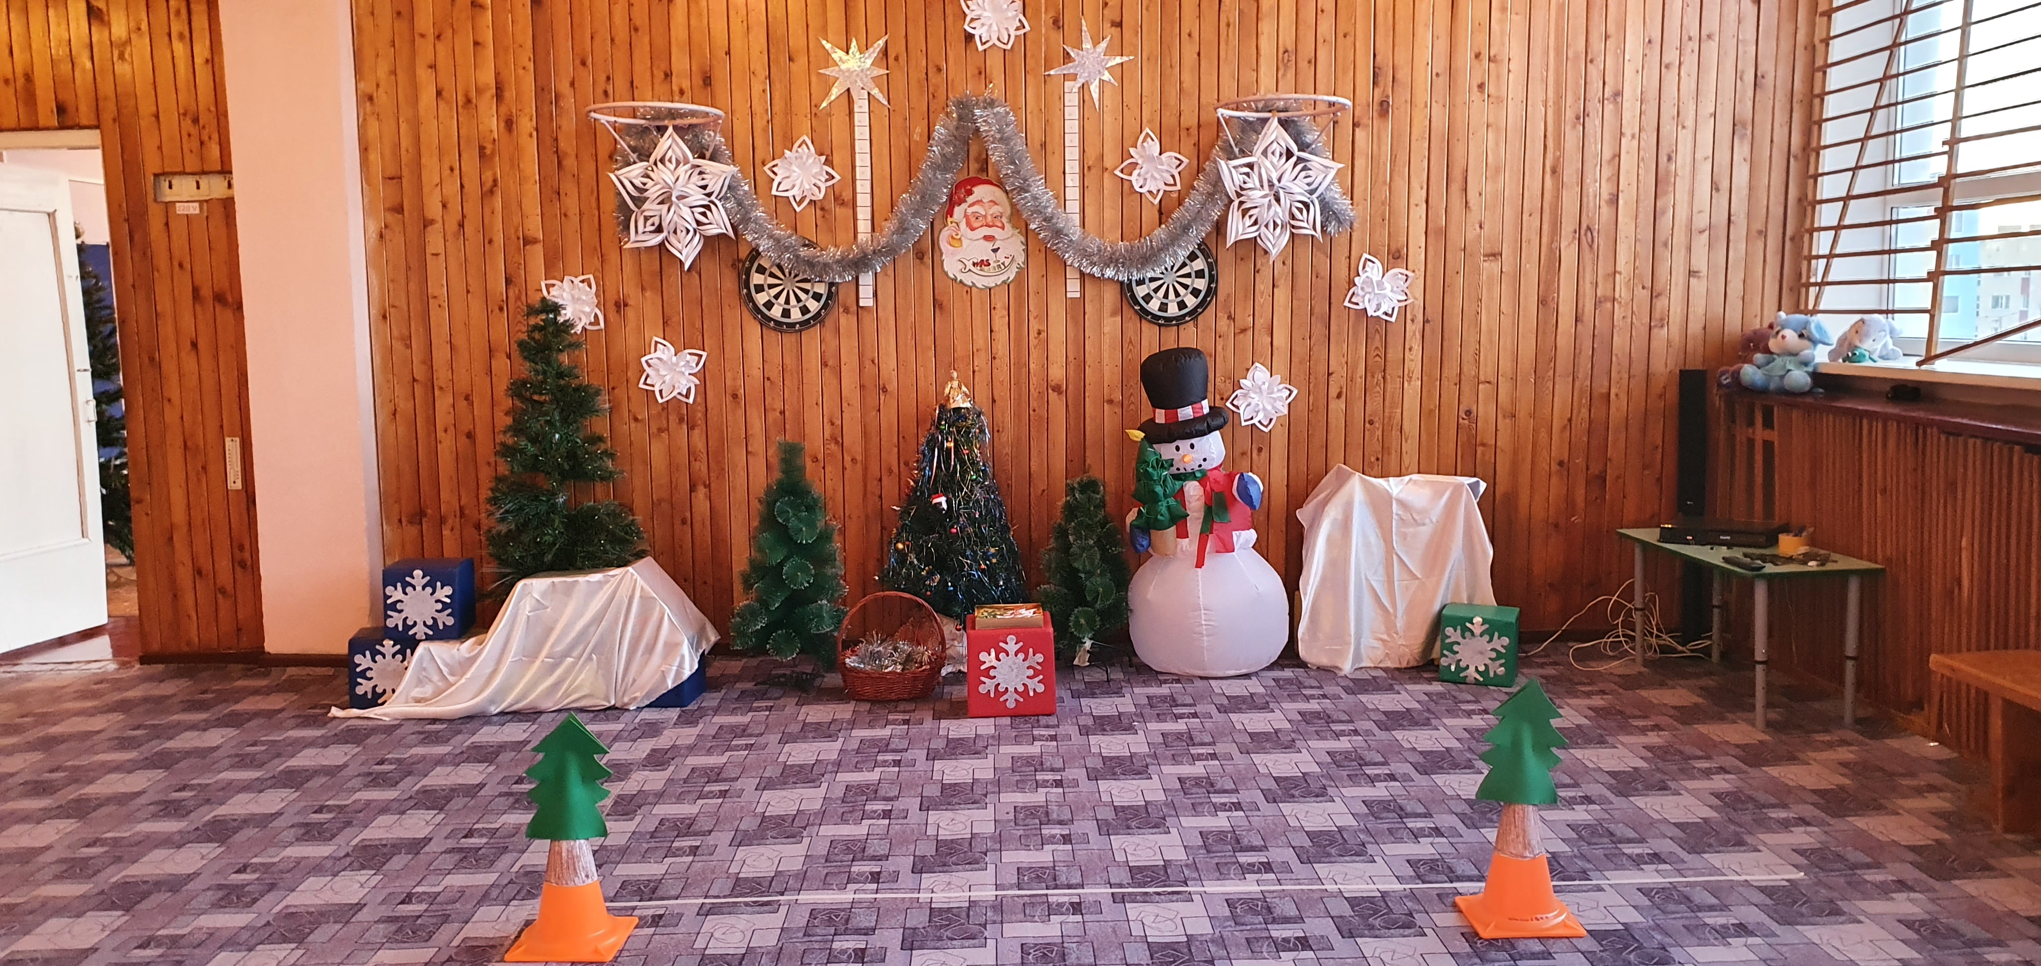

Разработал:
Инструктор физ. воспитания:
Муравлёва М. И.

2022г.
Цель: показать детям привлекательность зимнего времени года, развивать интерес к зимним играм посредством эстафет и конкурсов, укрепление здоровья детей, совершенствование физических качеств.
Задачи:
Образовательные: закрепить представления детей о признаках зимы; совершенствовать двигательные умения и навыки при выполнении детьми различных упражнений и заданий.
Развивающие: развивать ловкость, координацию движений, внимание; развитие коммуникации.
Воспитательные: воспитывать командный дух; продолжать прививать детям интерес к физической культуре, играм, забавам; воспитывать доброжелательное отношение детей друг к другу.
Место проведения: спортивный зал.
Оборудование: музыкальный центр; колпак новогодний красный-10; колпак новогодний синий-10: снежинки 20 шт.; пара валенок; две дорожки со следами; две искусственных ёлочки; 20 новогодних игрушек; модули для снеговиков; 40 снежков;2 детские лопатки; сладкие призы.

Ход мероприятия:

Под музыку «В гостях у сказки» дети входят в спортивный зал, строятся полукругом.

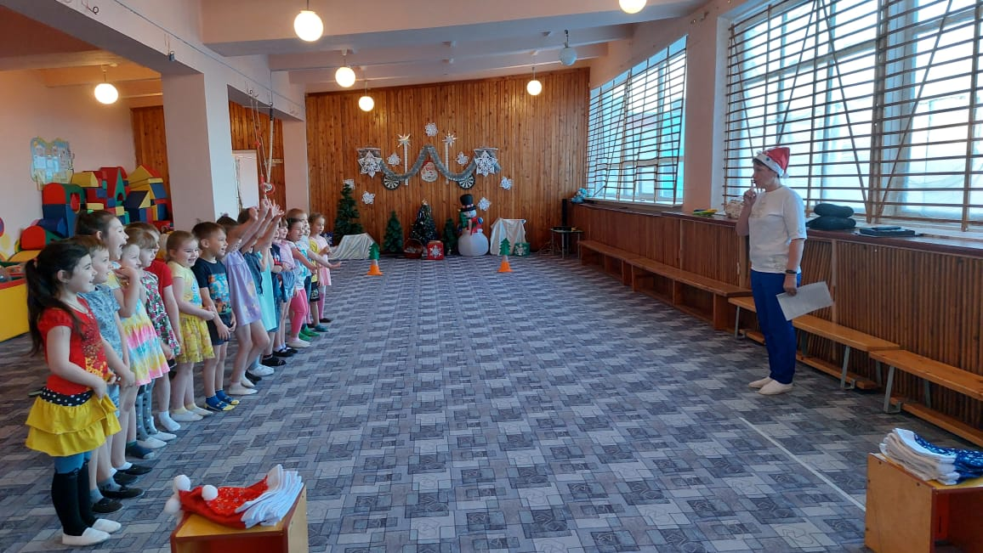Ведущий: Сегодня мы с вами ребята, отправимся по следу Нового Года, но для этого нам нужно немного волшебства. Вы готовы превратиться в Деда Мороза?
Все собрались, все здоровы?
Бегать и играть готовы?
Ну, тогда подтянись,
Не зевай и не ленись,
На разминку становись.
Проводится игра-разминка под музыку «Три белых коня».»
(Дети берут снежинки, кладут на пол и встают рядом. Снежинок на одну меньше. Звучит музыка и снежинки кружатся-летают. Музыка умолкает и нужно найти свою снежинку, кто остался без снежинки надевает колпак Деда Мороза синего цвета и присаживается на скамейку. Таким образом поделить детей на две команды синие и красные Деды Морозы.)

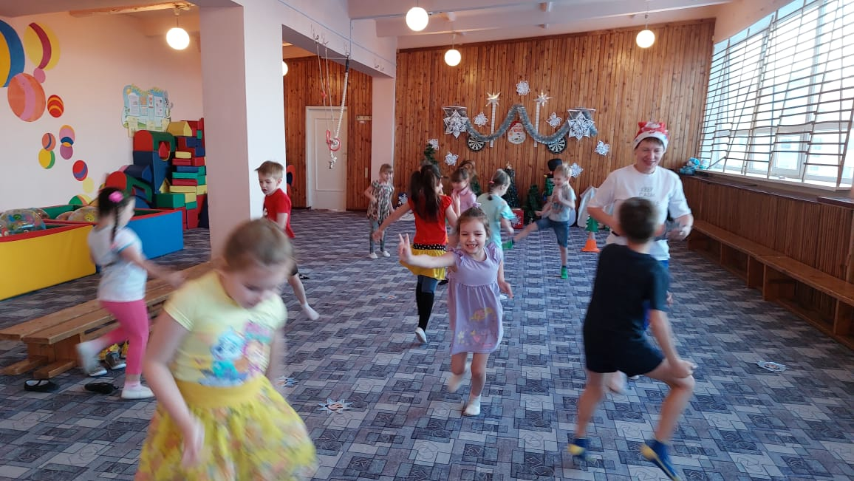

В наших соревнованиях участвуют две команды: «Синие» и «Красные» Дедушки Морозы.
А сейчас по моему сигналу команды должны встать на свои места, а мы посмотрим, чья команда быстрее выполнит задание.

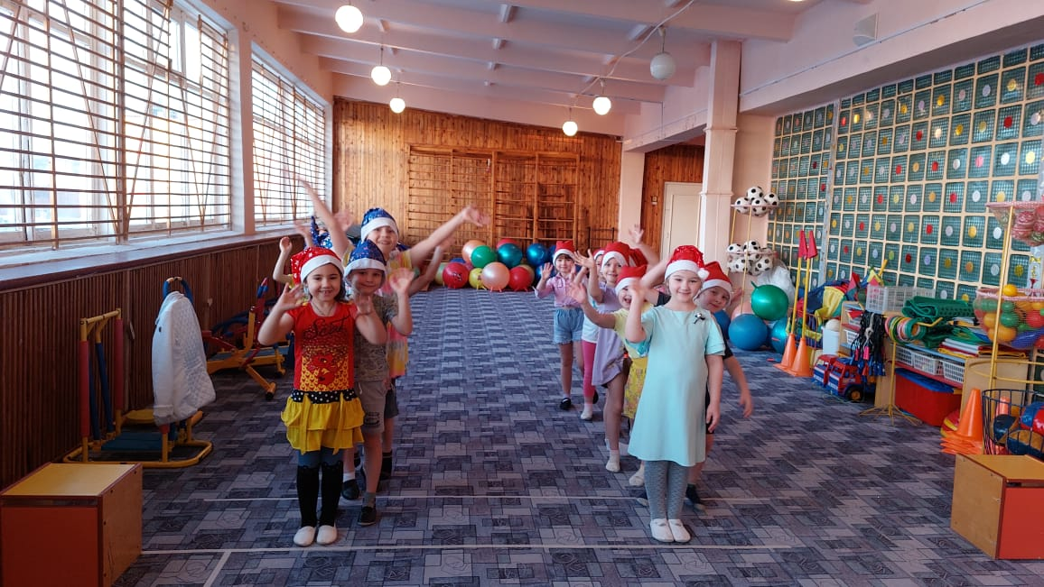

1. Эстафета «По сугробам».
(Задача: бег в одном валенке до стойки и обратно и передать валенок другому игроку.)

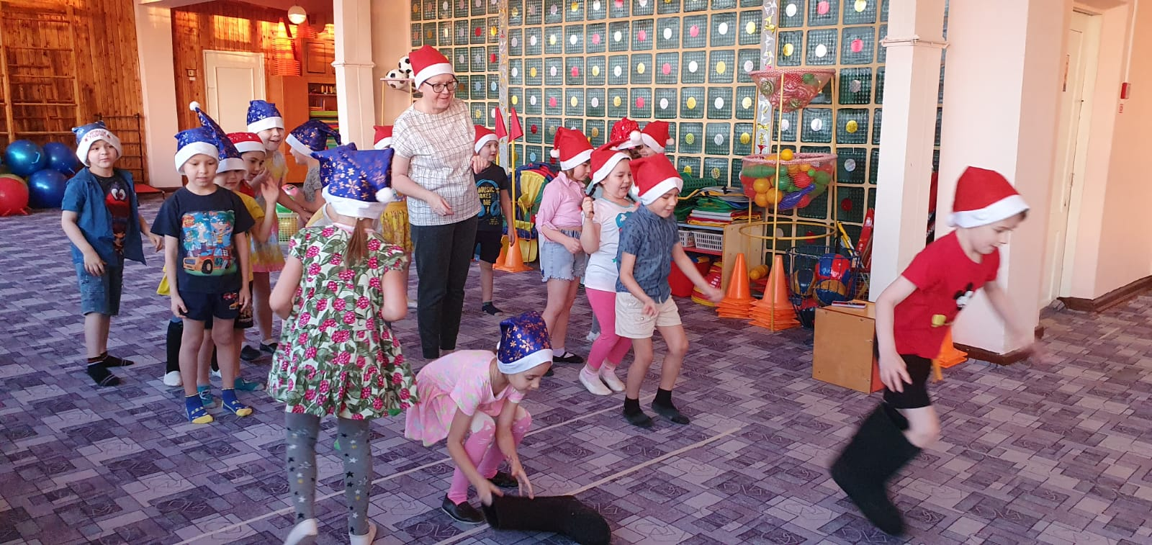

2. Эстафета «За ёлкой».
(Задача: прыгать на двух ногах по дорожки из невиданных следов.)

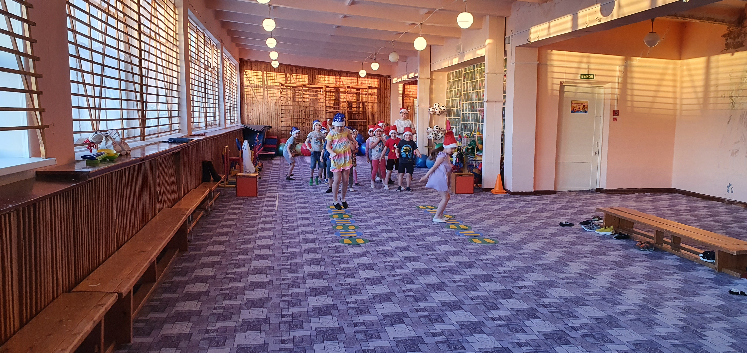

3. Эстафета «Наряди ёлку».
(Задача: На расстоянии 2 - 3 метров от линии старта стоят две искусственные ёлочки, возле них (на столике) игрушки. Нужно добежать до ёлочки выбрать игрушку (одну) и повесить на ёлку.)

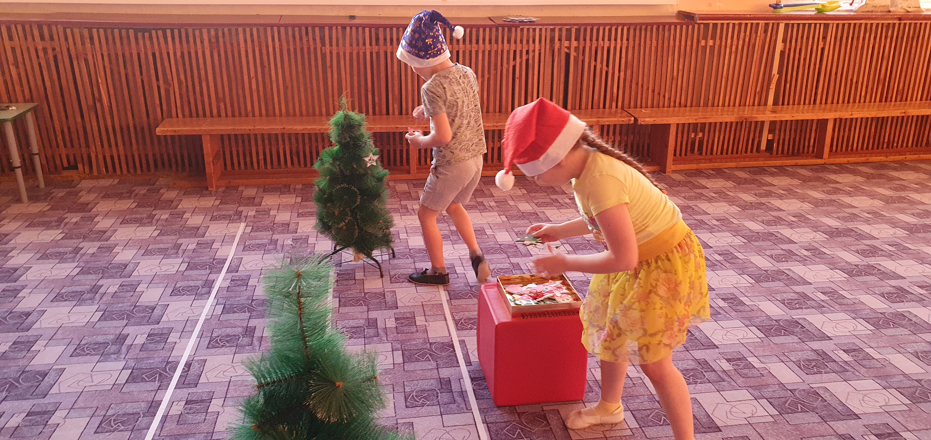

Ведущий: Молодцы ребята! Вы показали, какие вы быстрые и ловкие.
А сейчас мы посмотрим, какие вы внимательные.
Я задам загадки о зиме.
1. Без рук, без ног
А рисовать умеет (Мороз)
2. Не снег, не лёд
А серебром деревья уберёг (Иней)
3. Растёт она вниз головой
Не летом растёт, а зимой
Но солнце её припечёт –
Заплачет она и умрёт (Сосулька)
4. Две новые, кленовые
Подошвы двухметровые
На них поставишь две ноги
И по большим снегам беги (Лыжи)
5. Есть ребята у меня
Два серебряных коня,
Езжу сразу на обоих,
Что за кони у меня? (Коньки)
6. Меня хлопали лопатой
Меня сделали горбатой,
Меня били, колотили
Ледяной водой облили
И скатились все потом
С моего горба гуртом. Что это? (Горка)

7. Я вам загадаю загадку, а вы отгадайте её:
Он рожден зимой морозной
Нос морковкой, сам холодный?
С рожденья к снегу он привык —
Значит, это…(Снеговик)

Музыкальная пауза: «Лепим, лепим ком большой».

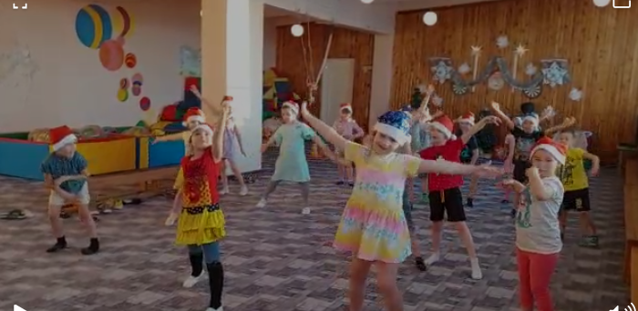

4. Эстафета «Слепить снеговика».
(Задача: собрать из модулей снеговика, каждый ребёнок берёт только один модуль.)

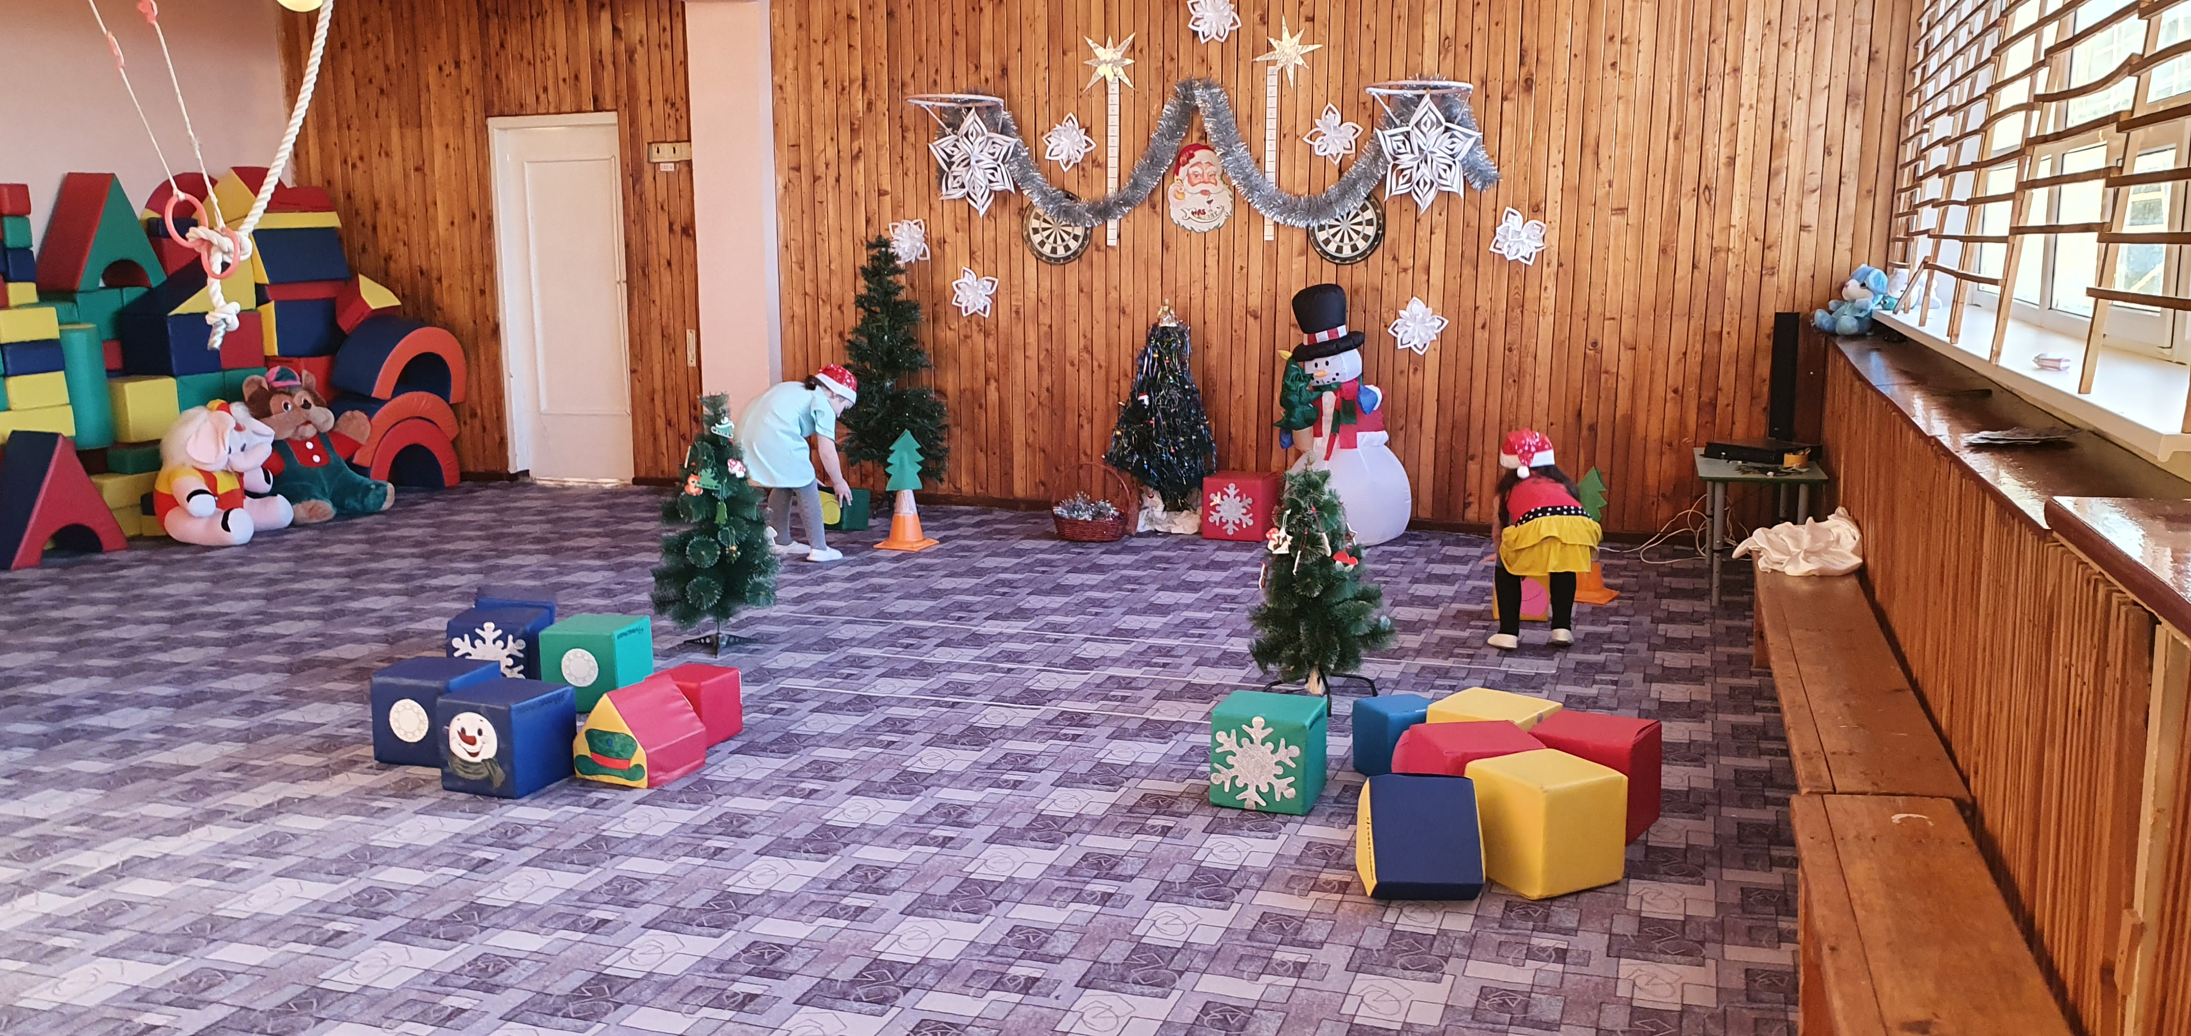5.
Эстафета «Снежный бой».
Две команды детей стоят друг напротив друга, на расстоянии 2 - 3 метров (отметить ориентиром), посередине тоже лежит ориентир. Снежки (поровну у каждой команды) лежат на полу рядом с детьми. Задача заключается в том, чтобы перекинуть как можно больше снежков на другую сторону. Игра начинается и заканчивается по сигналу воспитателя (или по музыкальному сопровождению игры).

6. Эстафета «Собери снежки лопатой».
(Задача: первые игроки держат в руках детские лопатки. Они по команде подбирают лежащий на полу снежок. Не уронив, его добегают до своего ориентира, кладут снежок в корзинку, возвращаются обратно и передают лопату следующему участнику команды.)

Ведущий: Молодцы, ребята! Порадовали меня! Теперь я вижу,
что любите вы зимушку. И зима приносит вам силу и здоровье!
До свидания!

Подведение итогов. Награждение победителей и участников.

